p2
ssh指令
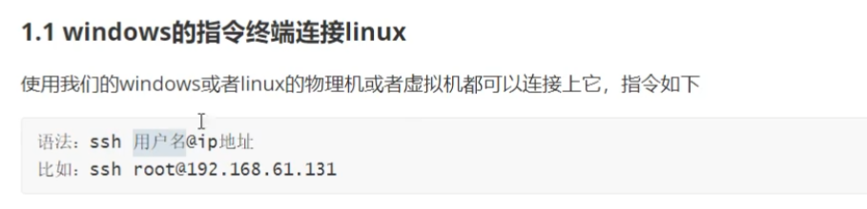
ip指令
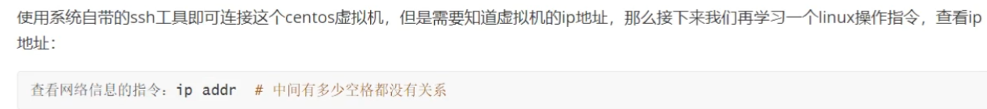
在使用ssh指令前需要使用IP指令（在centos中）找到其地址（ens33后的ipv4地址）
注：ssh指令是一次性的，关闭Windows cmd后如若再想控制需要重复以上步骤

P3，4
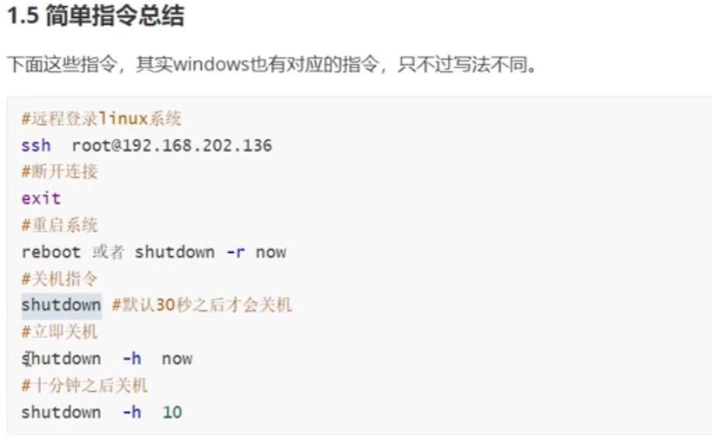

Xshell使用方法
注册时需要连接主机的IP地址（p2中说过），还需主机的用户名及密码，在用户身份验证时使用
exit指令是将ssh断开，下次需要重新连接
虚拟机重新开机时有可能IP地址变化，故每次使用xshell前需看IP地址是否正确，不正确则连接不上

Linux快照
在阶段性有成果时，需要给Linux一个快照（存档），下次崩溃的时候可以返回原版本，拍摄快照时需关机
Linux指令窗口关机指令——shutdown - h now（现在关机，如果没有后面的话就是延时30s关机）

